«6 сентября - Единый день дорожной безопасности»

В рамках профилактического мероприятия «Внимание – дети!», и в целях профилактики ДТП с участием несовершеннолетних, сохранения жизни и здоровья детей с воспитанниками Детского сада «Родничок» проведены мероприятия направленные на пропаганду соблюдения Правил дорожного движения, воспитание навыков безопасного поведения на улицах и дорогах

- группа «Паровозики» организована игровая деятельность;

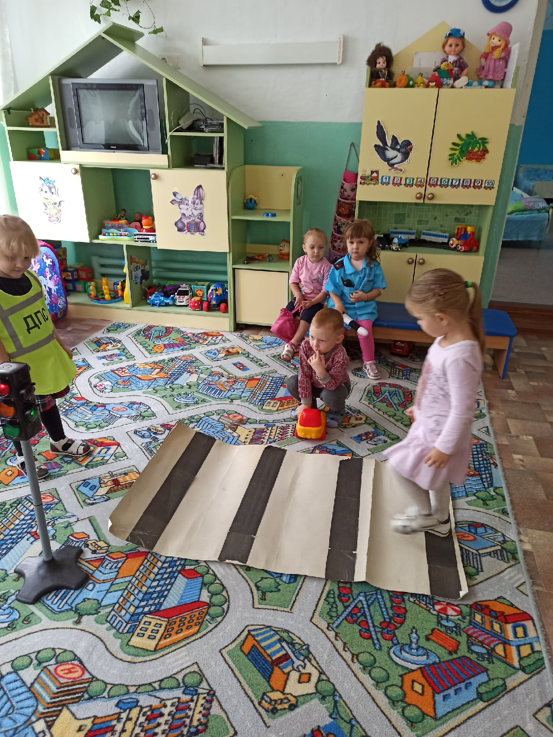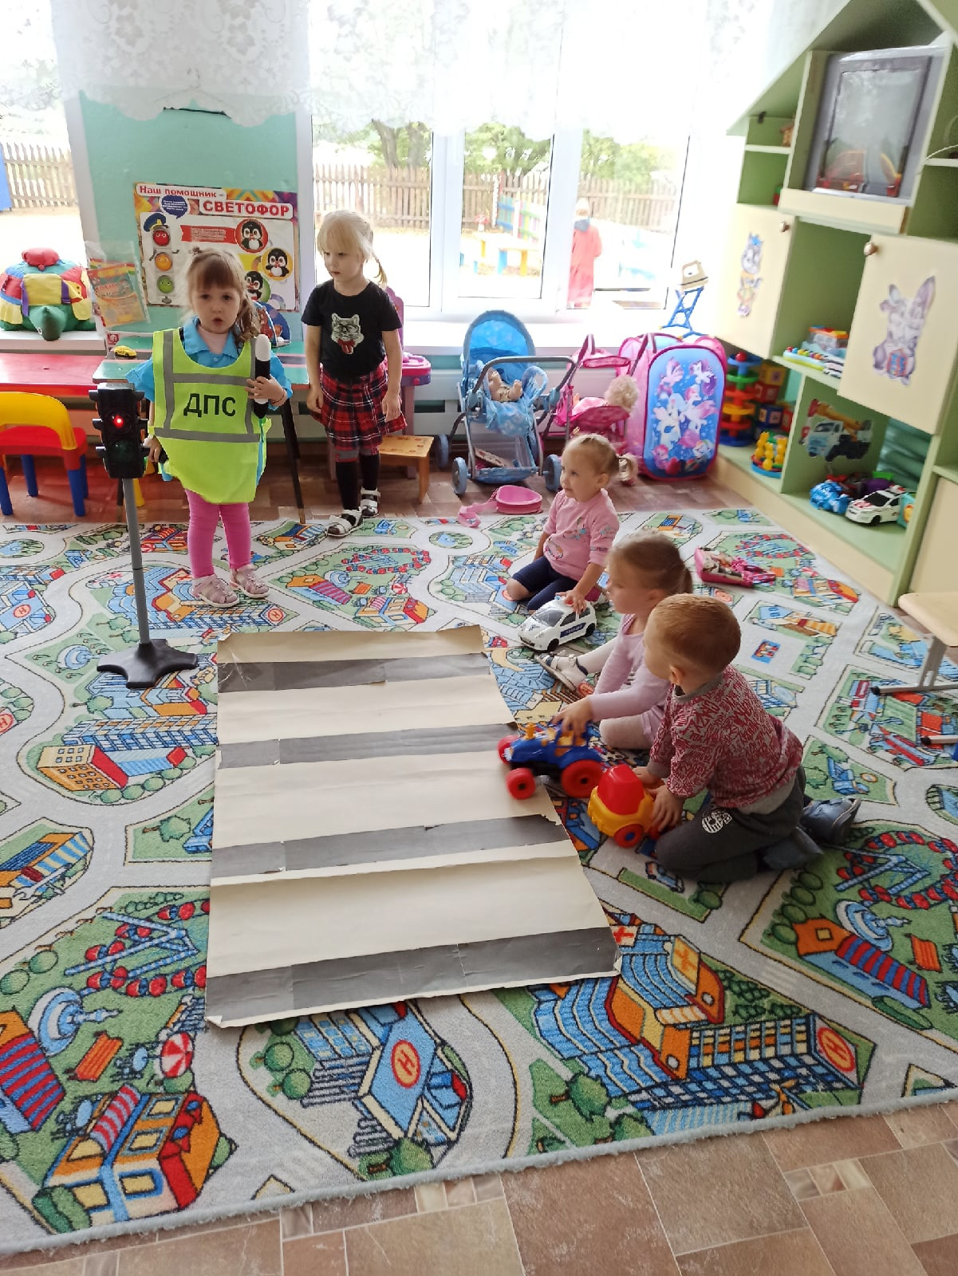

- группы «Звездочки» проведена беседа, о правилах поведения детей на дороге и экскурсия к проезжей части;

3

103

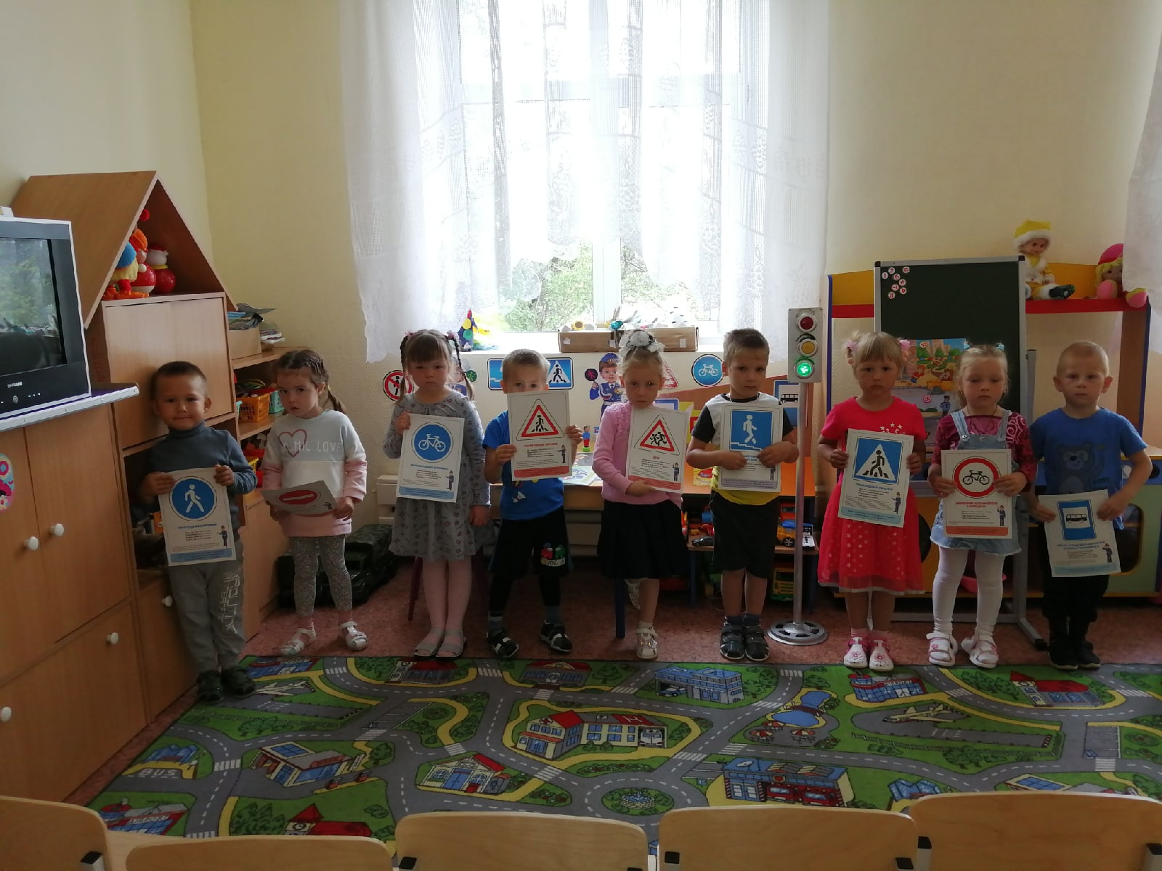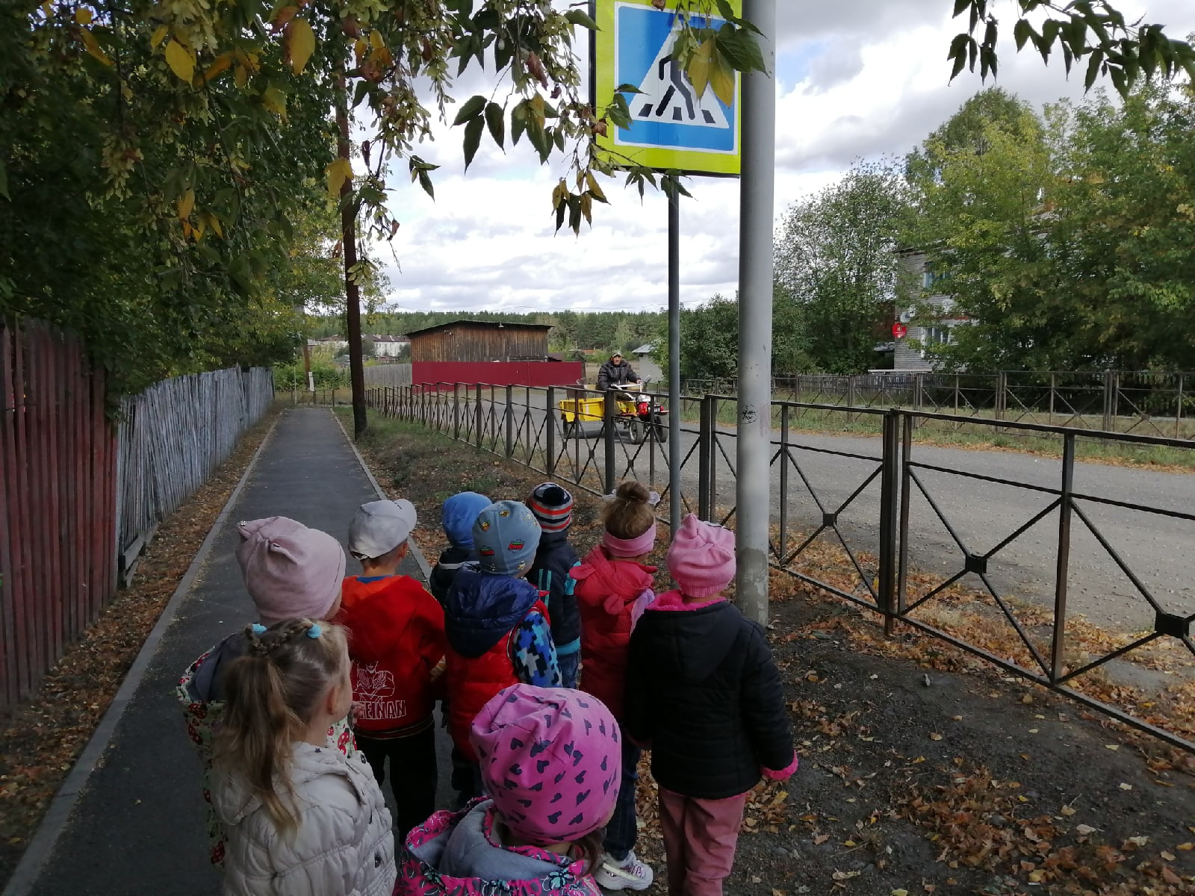

- Старшая -подготовительная группа «Солнышко», беседа, чтение художественной литературы, рисование

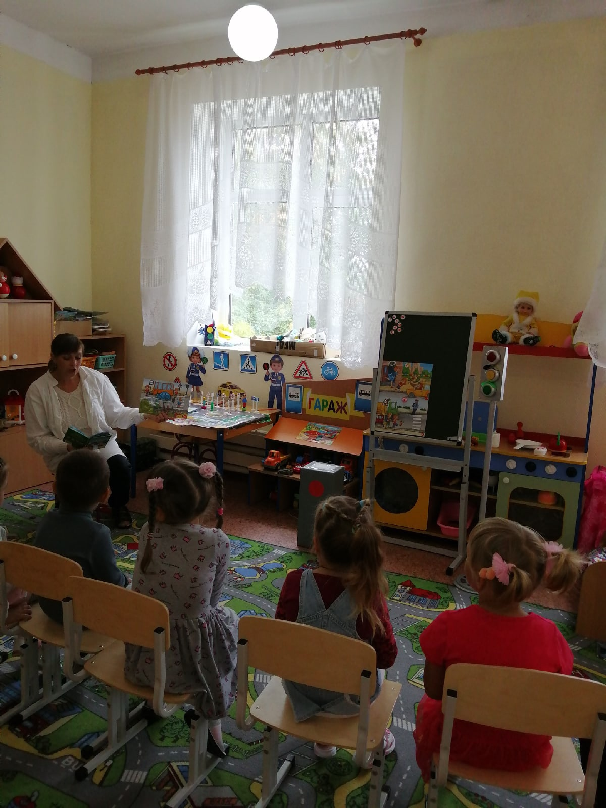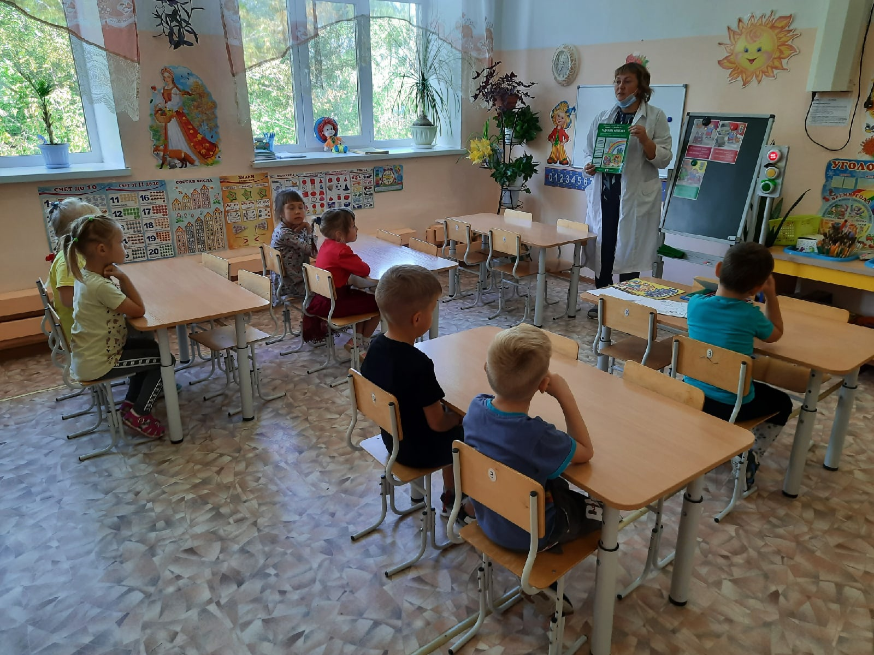

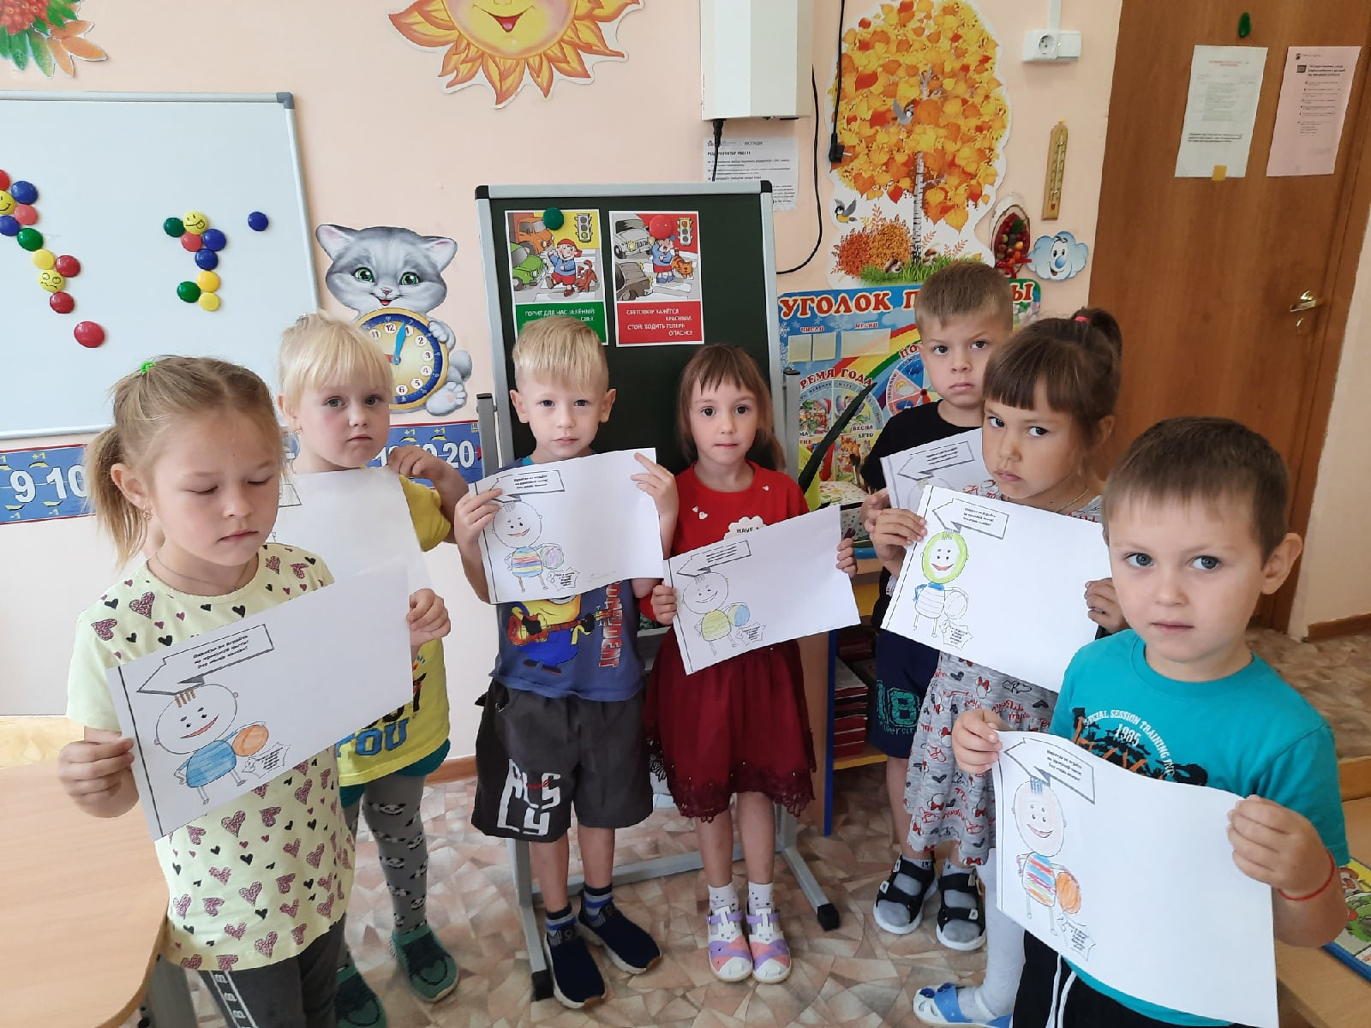

Ответственный за профилактику детского дорожно-транспортного травматизма «Детского сада № 8 «Родничок» Тринько Н.С.

06.09.2021 г.

